 **Выпуск №7, март 2018 год.**

***Газета для родителей***

|  |  |
| --- | --- |
| *http://pochemuchki.doukolp59.caduk.ru/images/p7_ira.jpg* | ***Тема выпуска: «Театр! Театр! Театр!»***  «Волшебный край!» - так когда-то назвал  театр   великий русский поэт А. С. Пушкин. Хочется добавить – это волшебный край, в котором ребенок радуется, играя, а в игре он познает мир. Театральное искусство близко и понятно детям. Ведь в основе театра лежит игра. Театр обладает огромной мощью воздействия на эмоциональный мир ребёнка. На первых порах главную роль в театрализованной деятельности берут на себя родители, рассказывая и показывая различные сказки и потешки. |
| Но, уже начиная с 3-4 летнего возраста дети, подражая взрослым, самостоятельно обыгрывают фрагменты литературных произведений в свободной деятельности. | |
| **Домашний театр** – это совокупность театрализованных игр и разнообразных видов театра. Для домашнего пользования доступны - кукольный, настольный, теневой театры. Родители могут организовать кукольный театр, используя имеющиеся в доме игрушки или изготавливая своими руками из разных материалов, например: папье-маше, дерева, картона, ткани, ниток, старых носков, перчаток. К работе по изготовлению кукол, костюмов желательно привлекать и ребенка. В дальнейшем он будет с удовольствием использовать их, разыгрывая сюжеты знакомых сказок. **Например**: ***старый меховой воротник*** в ловких руках может стать хитрой лисой или коварным волком; ***бумажный пакетик*** может превратиться в весёлого человечка – на пакетике нарисуйте лицо и прорежьте дырку для носа, в которую просуньте указательный палец, а большой и средний станут руками; ***кукла из носка***: набейте носок тряпками и вставьте внутрь линейку. Все скрепите верёвочкой или резинкой; ***кукла из бумажной тарелки*** – на бумажной тарелке нарисуйте рожицу, к обратной стороне прикрепите липкой лентой палочку; ***игрушки и куклы из пластмассовых бутылок и коробок*** – коробки можно склеить друг с другом, обклеить бумагой и приклеить детали, и тому подобное!   |  | | --- | | Создавая домашний кукольный театр, вы вместе с малышом примеряете на себя множество ролей: будете делать кукол, рисовать декорации, писать сценарий, оформлять сцену, продумывать музыкальное сопровождение и, конечно, показывать сам спектакль. Только представьте, сколько творчества, смекалки, уверенности в себе потребует это занятие от крохи. А еще тренировка мелкой моторики, развитие речи, художественного вкуса и фантазии, познание нового и интересного, радость совместной деятельности с близкими людьми, гордость за свои успехи… Действительно, создание домашнего кукольного театра – настолько развивающая и многогранная деятельность, что стоит не пожалеть на это времени и сил. Дети любят http://pochemuchki.doukolp59.caduk.ru/images/p7_ira2.jpgсами перевоплощаться в любимых героев и действовать от их имени в соответствии с сюжетами сказок, мультфильмов, детских спектаклей. Они учатся замечать хорошие и плохие поступки, проявлять любознательность, становятся более раскрепощенными и общительными, учатся четко формулировать свои мысли и излагать их публично, тоньше чувствовать и познавать окружающий мир. |   Значение театрализованной деятельности невозможно переоценить. Театрализованные игры способствуют всестороннему развитию детей: развивается речь, память, целеустремленность, | |

усидчивость, отрабатываются физические навыки (имитация движений различных животных). Кроме

того, занятия театральной деятельностью требуют решительности, трудолюбия, смекалки.

А как загораются глаза малыша, когда взрослый читает вслух, интонационно выделяя характер каждого героя произведения! Театрализованные игры всегда радуют, часто смешат детей, пользуясь у них неизменной любовью. Дети видят окружающий мир через образы, краски, звуки. Малыши смеются, когда смеются персонажи, грустят, огорчаются вместе с ними. С удовольствием перевоплощаясь в полюбившийся образ, малыши добровольно принимают и присваивают свойственные ему черты.  
 Разнообразие тематики, средств изображения, эмоциональность театрализованных игр дают возможность использовать их в целях всестороннего воспитания личности.  
Родители могут также стать инициаторами организации в домашней обстановке разнообразных театрализованных игр. Это могут быть игры-забавы, игры-драматизации под пение: «У медведя во бору», «Каравай», «Репка», слушание сказок, записанных на дисках, с их последующим 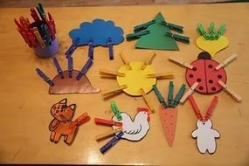разыгрыванием и другое.

Такие совместные развлечения могут сыграть большую роль в создании дружеской доверительной, творческой атмосферы в семье, что важно для укрепления семейных отношений.  
Занимаясь с детьми театром, мы сделаем их жизнь интересной и содержательной, наполним ее яркими впечатлениями и радостью творчества. А самое главное - навыки, полученные в театрализованных играх, представлениях дети смогут использовать в повседневной жизни.  
 **Театр** — один из самых доступных видов искусства для детей, помогающий решить многие актуальные проблемы педагогики и психологии связанные с художественным образованием и воспитанием, формированием эстетического вкуса, нравственным воспитанием, развитием коммуникативных качеств личности, воспитанием воли, развитием памяти, воображения, фантазии, речи, созданию положительного настроения, решением конфликтных ситуаций через игру.Сказочные театральные представления принесут несомненную пользу и доставят много радости всем вокруг. В жизни детей и взрослых должны быть праздники, а театр – это праздник!Домашние спектакли как – то позабыты сейчас в силу того, что в наш дом прочно и уверенно вошло телевидение, но ведь оно никогда не сможет заменить живого творческого общения родителей и детей.Домашний театр – это средство воспитания детей и объединения семьи. Каждый из членов семьи может быть и зрителем, и актером, а это безграничные возможности узнать, чем живет ваш малыш, о чем переживает и о чем мечтает.

«Духовная жизнь ребенка полноценна лишь тогда, когда он живет в мире игры, сказки, музыки, фантазии, творчества. Без этого он – засушенный цветок». В. А. Сухомлинский.

|  |  |  |
| --- | --- | --- |
| *C:\Users\user\Desktop\detsad-235219-1488056339.jpg* | **ЗАГАДКИ**  Всеми он руководит,  Мыслит, бегает, кричит!  Он актёров вдохновляет,  Всем спектаклем управляет,  Как оркестром дирижер,  Но зовётся — *(режиссёр)* | *C:\Users\user\Desktop\detsad-387139-1447767517.jpg* |
| Спектакль на славу удался  И публика довольна вся!  Художнику особые овации  За красочные *(декорации)*  Если хочешь стать другим, —  Призови на помощь *(грим)* | Он по сцене ходит, скачет,  То смеется он, то плачет!  Хоть кого изобразит, —  Мастерством всех поразит!  И сложился с давних пор  Вид профессии - *(актёр)* | В кинотеатре – широкий экран,  В цирке – манеж иль арена.  Ну, а в театре, обычном театре,  Площадка особая *(сцена )* |

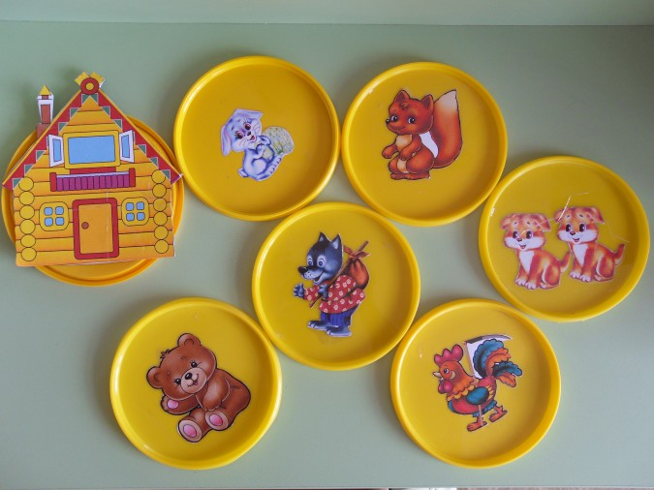Информацию подготовила:

музыкальный руководитель Елена Анатольевна Баяндина